咄咄怪事！香港一教材竟称黄之锋为“中华传统美德名人”

[有理儿有面](javascript:void(0);)

**有理儿有面**

微信号 youli-youmian

功能介绍 你说是不是

2019-10-20[原文](https://mp.weixin.qq.com/s?__biz=Mzg3MjEyMTYyNg==&mid=2247485017&idx=2&sn=b8cfe8bac80d9a06cb7ba632dd944acf&chksm=cef5522cf982db3a62aaf4ad1e9a4828cc4399155e1a998454fdafe28ee391179fdc8ed741fc&scene=27#wechat_redirect&cpage=91)

收录于话题

匪夷所思

教材中更将黄之锋煽动人“包围政府总部”、违法“占中”等劣行，当成其之所以被奉为“中华传统美德名人”的论据，行文间更不乏抹黑中央政府的言论。

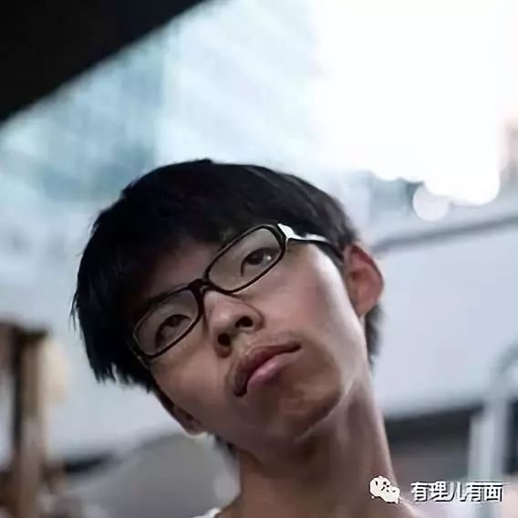

近日，网上流传一张内容为某中学校内教材的图片，**其中竟将“港独”分子、“香港众志”秘书长黄之锋奉为“中华传统美德名人”**。

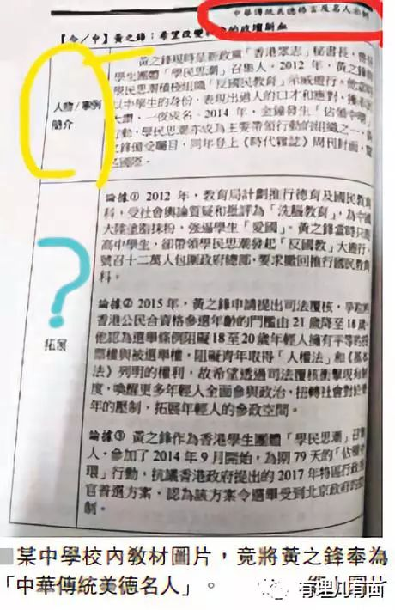

香港多名教育界人士均对这一教材的设计感到匪夷所思，认为不仅是对中华文化的极大扭曲，更对学生造成恶劣影响，希望教育局增强对教材的监管。

“通传媒”脸书（facebook）专页日前上载一张来自香港新闻网的图片，内容涉及香港一间中学的教材。**其中，在“中华传统美德格言及名人系列”中，竟将黄之锋当成示范人物，并称赞其组织“反国民教育”示威游行，表现出“过人的口才和应对”、“获市民大赞”、“备受瞩目”**云云。教材中更将黄之锋煽动人“包围政府总部”、违法“占中”等劣行，当成其之所以被奉为“中华传统美德名人”的论据，行文间更不乏抹黑中央政府的言论。

何汉权：立足点不成立说不通

教评会主席何汉权批评，**该中学以黄之锋为“中华传统美德名人”的示例，完全是对中华文化的极大扭曲。**他表示，作为一个要与中华文化沾上关系的教材人物，必须要强调“中华”二字，但黄之锋明显没有把“中华”二字珍而重之，更反对中国国民教育、去美国寻求政治支援打压中国，所谓“中华传统美德”的立足点根本不成立更说不通。“中华文化点会去强调要包围警署、破坏法纪、脱离中国？”他揶揄道：**“如果把黄之锋作为一个负面人物、反面教材，我反而可以接受。”**

张民炳：“黄师”误导莘莘学子

教育政策关注社主席张民炳亦质疑，黄之锋经常上街游行示威声称要“抗争”，更去到美国各地“唱衰”香港，不可能是中华传统美德的正面人物。对某些学校的内部教材出现问题，他希望教育局要去监管，不能让“黄师”以偏颇政治讯息误导莘莘学子。

该问题教材亦引起网友热议。“Chong Fu”揶揄教材编写者，“点解唔讲埋佢（黄之锋）读到中五，唔够分入大学，做过议员助理，跟住到占中时期，因为藐视法庭而坐监？”（观察者网注：为什么不讲他黄之锋读到高中，不够分数进入大学，做过议员助理，紧接着“占中”时期，因为藐视法庭而坐牢？）

“Patrick Kong”则慨叹：“原来‘现代教育美德就系够无耻’为香港教育界这一现象感到痛心。”

“Michelle C”则直言：“啲教材冇审查嘅咩？甘（咁）嘅人都可以系示范人物，唔怪之班学生当佢（黄之锋）系神甘（咁），香港教育可悲。”（这些教材没有被审查吗？这样的人都可以作为示范任务，不怪学生拿黄之锋当神，香港教育可悲。）

素材来源：文汇报、观察者网

### 精选留言

用户设置不下载评论